《硅橡胶混炼胶 电线电缆用》（征求意见稿）
编制说明

（一）工作简况
1.1、任务来源
根据国标委综合[2013]90号文件的标准修订、制订计划，下达国家标准GB/T XXXX-XXXX《硅橡胶混炼胶 电线电缆用》的制订任务，计划编号：20131490-T-606。由全国橡胶与橡胶制品标准化技术委员会归口，标准制订工作计划于2015年底完成。
1.2、工作过程
——本标准制定任务正式下达后，起草小组于2014年7月—9月对电线电缆用硅橡胶混炼胶的生产制造和应用情况进行了调研，在调研的基础上成立了本标准的制订工作组。标准制订工作由上海电缆研究所负责，蓝星有机硅（上海）有限公司、东莞市朗晟硅材料有限公司、深圳市安品有机硅材料有限公司、江苏天辰硅材料有限公司、深圳沃尔核材股份有限公司、上海浦东电线电缆（集团）有限公司参与。
——2014年10月10日，标准制订工作组在湖北宜昌召开了本标准胡第一次制订工作会议，会上就本标准胡范围及框架进行了认真的审查和讨论，其后经过工作组内部多次讨论修改，确定了标准所包含材料的种类，并确定需要进行验证胡试验项目。
——工作组于2015年2月至2015年6月对电线电缆用硅橡胶混炼胶主要生产厂家提供胡电缆料进行了验证试验，根据验证试验完成本标准胡工作组讨论稿，并于2015年7月在哈尔滨召开了本标准的第二次制订工作会议，会上就本标准的工作组讨论稿进行了认真的审查和讨论，其后经过工作组内部多次讨论修改，于2015年8月形成了本标准的征求意见稿。
（二）标准编制原则和主要内容
2.1 标准编制原则
标准依据GB/T 1.1-2009给出的规则进行起草。
本标准为首次制订，编制依据是根据国内目前该类产品的生产和应用现状，同时参照以下标准进行制订的。
主要参考标准：
GB 7594 《电线电缆橡皮绝缘和橡皮护套》；
BS 7655 《电缆的绝缘及护套材料标准》；
GB/T 5013 《额定电压450/750V及以下橡皮绝缘电缆》；
EN 50363 《电力电缆的绝缘、护套和包覆材料》；
UL 1581 《电线电缆和软线》；
JB/T 6213 《电机绕组引接软电缆和软线》；
GB/T 19216 《在火焰条件下电缆或光缆的线路完整性试验》；
BS 6387 《在着火状态下能保证电缆工作的性能要求规范》；
相关企业标准。
2.2 标准主要内容
本标准根据目前我国电缆行业实际应用市场基本需求情况进行了产品分类，并规定了产品胡技术要求、试验方法等。
标准胡主要内容包括7章，第1章 范围，第2章 规范性引用文件，第3章 产品表示方法，第4章 技术要求，第5章 试验方法，第6章 检验规则，第7章 包装、标志、运输和贮存。
本标准按当前市场实际采用材料情况进行分类，制订了在电线电缆行业中用量较大的硅橡胶混炼胶技术指标。按使用特征分为：普通型硅橡胶、抗撕型硅橡胶、阻燃型硅橡胶、耐火型硅橡胶四大类。
对于其他类型硅橡胶混炼胶，由于该类产品用量较小，在本标准中暂不做出规定。
硅橡胶混炼胶的抗撕裂性能较差，在实际应用过程中，特别是护套的损伤现象常有发生，因此在本标准中，根据大量的验证试验并参考相关的企业标准，对硅橡胶混炼胶规定了抗撕裂性能要求。在标准制订过程中，针对裤型试样、直角型试样和新月型试样进行了对比验证试验，发现裤型试样试验时，数据最小，操作误差最大。选取新月型试样进行试验最为适宜。
对于电缆的耐火特性，目前国内外相关标准中规定的试验条件差异较大，但是其相应的检测方法已规范。本标准参照BS 6387，通过将材料挤成样品线，规定了硅橡胶混炼胶的耐火要求。
（三）主要试验（或验证）情况分析；
本标准制定过程中，真对标准中涉及内容，收集了目前国内电线电缆用硅橡胶混炼胶生产行业中较有代表性的企业不同产品进行材料验证，并试制了6根电缆样品进行性能对比验证。
3.1 电缆样品试制
3.1.1 YGC-0.6/1kV-3×25（铜芯硅橡胶绝缘以及护套软结构电力电缆）
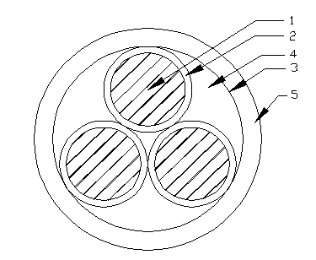

结构图代号：1-导体、2-绝缘层、3-绕包层、4-填充、5-外护套
3.1.2 ZA-YGC24-0.6/1kV-3×25（铜芯硅橡胶绝缘以及护套钢带铠装阻燃A类软结构电力电缆）
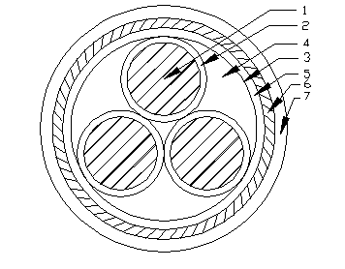

结构图代号：1-导体、2-绝缘层、3-绕包层、4-填充、5-内护套、6-铠装层、7-外护套。

3.1.3 TCG-450/750V-1×2.5（铜芯耐火硅橡胶绝缘电缆)
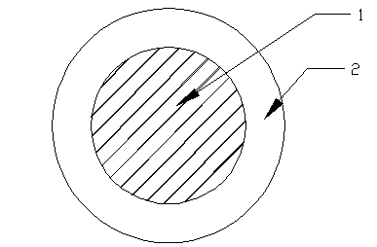
结构图代号：1-导体、2-绝缘层

3.2 对于拉伸强度和断裂伸长率试验项目的验证

3.2.1 普通型电线电缆用硅橡胶混炼胶热老化前后拉伸强度和断裂伸长率
试片性能测试
检验项目 | 单位 | 实测值
检验项目 | 单位 | VMQ-D-P(1#) |  | VMQ-D-P(2#)
检验项目 | 单位 | 1.0mm | 2.0mm | 1.0mm | 2.0mm
拉伸强度 | MPa | 7.37 | 6.64 | 6.83 | 6.83
拉断伸长率 | % | 252 | 224 | 222 | 214
空气热老化（200℃*240h）
拉伸强度 | MPa | 5.32 | 5.05 | 6.94 | 6
拉断伸长率 | % | 120 | 108 | 110 | 100

电缆性能测试
检验项目 | 单位 | 实测值
检验项目 | 单位 | VMQ-D-P(1#) | VMQ-D-P(2#)
拉伸强度 | MPa | 7.98 | 6.34
拉断伸长率 | % | 264 | 196
空气热老化（200℃*240h）
拉伸强度 | MPa | 4.52 | 5.03
拉断伸长率 | % | 134 | 108

3.2.2 抗撕型电线电缆用硅橡胶混炼胶热老化前后拉伸强度和断裂伸长率
试片性能测试
检验项目 | 单位 | 实测值
检验项目 | 单位 | VMQ-D-K(1#)
检验项目 | 单位 | 1.0mm | 2.0mm
拉伸强度 | MPa | 7.23 | 6.64
拉断伸长率 | % | 220 | 208
空气热老化（200℃*240h）
拉伸强度 | MPa | 5.19 | 5.02
拉断伸长率 | % | 100 | 98

电缆性能测试
检验项目 | 单位 | 实测值
检验项目 | 单位 | VMQ-D-K(1#)
拉伸强度 | MPa | 6.83
拉断伸长率 | % | 226
空气热老化（200℃*240h）
拉伸强度 | MPa | 4.49
拉断伸长率 | % | 120

3.2.3 阻燃型电线电缆用硅橡胶混炼胶热老化前后拉伸强度和断裂伸长率
试片性能测试
检验项目 | 单位 | 实测值
检验项目 | 单位 | VMQ-D-Z(1#)
检验项目 | 单位 | 1.0mm | 2.0mm
拉伸强度 | MPa | 5.2 | 5.29
拉断伸长率 | % | 200 | 206
空气热老化（200℃*240h）
拉伸强度 | MPa | 3.92 | 3.92
拉断伸长率 | % | 116 | 134
电缆性能测试
检验项目 | 单位 | 实测值
检验项目 | 单位 | VMQ-D-Z(1#)
拉伸强度 | MPa | 4.93
拉断伸长率 | % | 182
空气热老化（200℃*240h）
拉伸强度 | MPa | 2.84
拉断伸长率 | % | 80

3.2.4耐火型电线电缆用硅橡胶混炼胶热老化前后拉伸强度和断裂伸长率
试片性能测试
检验项目 | 单位 | 实测值
检验项目 | 单位 | VMQ-D-N(1#) |  | VMQ-D-N(2#) |  | VMQ-D-N(3#) |  | VMQ-D-N(4#)
检验项目 | 单位 | 1.0mm | 2.0mm | 1.0mm | 2.0mm | 1.0mm | 2.0mm | 1.0mm | 2.0mm
拉伸强度 | MPa | 6.38 | 6.03 | 7.3 | 6.91 | 7.94 | 8.22 | 7.81 | 8.08
拉断伸长率 | % | 276 | 286 | 258 | 234 | 146 | 158 | 266 | 298
空气热老化（200℃*240h）
拉伸强度 | MPa | 6.2 | 5.61 | 5.74 | 5.88 | 5 | 5.29 | 6 | 5.71
拉断伸长率 | % | 106 | 118 | 170 | 168 | 90 | 92 | 68 | 88

电缆性能测试
检验项目 | 单位 | 实测值
检验项目 | 单位 | VMQ-D-N(1#) | VMQ-D-N(2#) | VMQ-D-N(3#) | VMQ-D-N(4#)
拉伸强度 | MPa | 4.61 | 7.44 | 8.49 | 7.48
拉断伸长率 | % | 280 | 300 | 102 | 200
空气热老化（200℃*240h）
拉伸强度 | MPa | 3.87 | 5 | 4.48 | 5.52
拉断伸长率 | % | 98 | 164 | 60 | 62
3.2.5 结果分析
①共进行了5家生产企业共计8 个产品的性能测试，包括材料试片性能测试和电缆样品性能测试。
②材料验证试验分别采用1mm试片和2mm试片，电缆验证试验结果和2mm试片验证结果更为接近。
③分别对应不同型号的技术指标后，有部分产品性能未达到标准规定指标，但是距离标准规定指标差距较小。
④根据目前参与验证企业的数据来看，标准规定的指标还是基本合理的，仅个别指标不合格，后续通过调整材料配方，达到标准规定的性能是非常有可能的。
3.3对撕裂强度试验项目的验证
3.3.1普通型电线电缆用硅橡胶混炼胶性能
检验项目 | 单位 | 实测值
 |  | VMQ-D-P(1#) |  | VMQ-D-P(2#)
撕裂强度
新月形 | KN/m | 24.24 | 20.06
直角形（不割口） | KN/m | 13.47 | 11.88
3.3.2抗撕型电线电缆用硅橡胶混炼胶性能
检验项目 | 单位 | 实测值
 |  | VMQ-D-K(1#)
撕裂强度
新月形 | KN/m | 23.28
直角形（不割口） | KN/m | 14.05
3.3.3阻燃型电线电缆用硅橡胶混炼胶性能
检验项目 | 单位 | 实测值
 |  | VMQ-D-Z(1#)
撕裂强度
新月形 | KN/m | 16.99
直角形（不割口） | KN/m | 8.7
3.3.4耐火型电线电缆用硅橡胶混炼胶性能
检验项目 | 单位 | 实测值
 |  | VMQ-D-N(1#) | VMQ-D-N(2#) | VMQ-D-N(3#) | VMQ-D-N(4#)
撕裂强度
新月形 | KN/m | 33.38 | 25.56 | 38.2 | 49.3
直角形（不割口） | KN/m | 13.29 | 13.98 | 14.5 | 17.28
3.3.5 结果分析
①材料验证试验分别采用新月形试片和直角形(不割口)试片。根据试验结果，标准规定采用新月形试样。
②结合目前参与验证企业的数据和反馈交流意见，标准规定的指标是基本合理的。
3.4 对热延伸试验项目的验证
3.4.1 热延伸（200℃*0.2MPa*15min）
普通型电线电缆用硅橡胶混炼胶性能
检验项目 | 单位 | 实测值
 |  | VMQ-D-P(1#) |  | VMQ-D-P(2#)
热延伸（200℃*0.2MPa*15min）
载荷下的伸长率 | % | 5 | 5
冷却后永久变形 | % | 0 | 0
抗撕型电线电缆用硅橡胶混炼胶性能
检验项目 | 单位 | 实测值
 |  | VMQ-D-K(1#)
热延伸（200℃*0.2MPa*15min）
载荷下的伸长率 | % | 5
冷却后永久变形 | % | 0
阻燃型电线电缆用硅橡胶混炼胶性能
检验项目 | 单位 | 实测值
 |  | VMQ-D-Z(1#)
热延伸（200℃*0.2MPa*15min）
载荷下的伸长率 | % | 5
冷却后永久变形 | % | 0
耐火型电线电缆用硅橡胶混炼胶性能
检验项目 | 单位 | 实测值
 |  | VMQ-D-N(1#) | VMQ-D-N(2#) | VMQ-D-N(3#) | VMQ-D-N(4#)
热延伸（200℃*0.2MPa*15min）
载荷下的伸长率 | % | 5 | 5 | 5 | 5
冷却后永久变形 | % | 0 | 0 | 0 | 0
3.4.2 热延伸（250℃*0.2MPa*15min）
检验项目 | 单位 | 实测值
 |  | VMQ-D-N(1#) | VMQ-D-N(2#) | VMQ-D-K(1#) | VMQ-D-Z(1#)
热延伸（250℃*0.2MPa*15min）
载荷下的伸长率 | % | 15 | 10 | 15 | 20
冷却后永久变形 | % | 5 | 0 | 0 | 5
3.4.3结果分析
①材料验证试验分别测试了热延伸（200℃*0.2MPa*15min）和热延伸（250℃*0.2MPa*15min）条件下的性能。
②所试制电缆样品的热延伸试验达到硅橡胶电缆标准要求。
③考虑到国内技术能力的提高以及制作电缆时有更大的安全系数，标准规定试验条件为热延伸（250℃*0.2MPa*15min），目前参与验证企业的数据均能达到标准中规定的指标要求。
3.5 对电性能测试试验项目的验证
3.5.1普通型电线电缆用硅橡胶混炼胶性能
检验项目 | 单位 | 实测值
 |  | VMQ-D-P(1#) |  | VMQ-D-P(2#)
20℃体积电阻率
浸水前体积电阻率 | Ω﹒m | 7.0×10¹¹ | 2.1×10¹³
浸水24h体积电阻率 | Ω﹒m | 4.0×10¹¹ | 5.8×10¹²
击穿强度 | MV/m | 17.8 | 20
3.5.2抗撕型电线电缆用硅橡胶混炼胶性能
检验项目 | 单位 | 实测值
 |  | VMQ-D-K(1#)
20℃体积电阻率
浸水前体积电阻率 | Ω﹒m | 1.0×10¹²
浸水24h体积电阻率 | Ω﹒m | 3.4×10¹¹
击穿强度 | MV/m | 17
3.5.3阻燃型电线电缆用硅橡胶混炼胶性能
检验项目 | 单位 | 实测值
 |  | VMQ-D-Z(1#)
20℃体积电阻率
浸水前体积电阻率 | Ω﹒m | 1.2×10¹³
浸水24h体积电阻率 | Ω﹒m | 5.6×10¹²
击穿强度 | MV/m | 20
3.5.4耐火型电线电缆用硅橡胶混炼胶性能
检验项目 | 单位 | 实测值
 |  | VMQ-D-N(1#) | VMQ-D-N(2#) | VMQ-D-N(3#) | VMQ-D-N(4#)
20℃体积电阻率
浸水前体积电阻率 | Ω﹒m | 1.0×10¹³ | 1.7×10¹⁴ | 8.8×10¹² | 2.0×10¹⁴
浸水24h体积电阻率 | Ω﹒m | 7.9×10¹² | 9.5×10¹³ | 1.5×10¹² | 1.5×10¹³
击穿强度 | MV/m | 23 | 28 | 27 | 23
3.5.5结果分析
①对于绝缘电阻的验证试验，考虑到无卤低烟电缆材料吸水性能对材料电气性能的影响，分别对试样浸水前后的体积电阻率进行了测试。
②验证试验结果发现，浸水24h后测试体积电阻率仅1个料略低于标准要求，其余均能达到制定的指标要求。
③对于击穿强度，有部分产品性能未达到标准规定指标，但是距离标准规定指标差距较小。
④所试制的电缆样品均通过绝缘线芯电压试验以及成品电缆电压试验。
3.6 对阻燃试验项目的验证
3.6.1 材料氧指数试验
阻燃硅橡胶
检验项目 | 单位 | 实测值
 |  | VMQ-D-Z(1#)
氧指数 | % | 31
3.6.2 样品电缆透光率试验
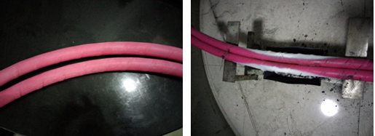

实验前 试验后
样品电缆的透光率为65%。
3.6.3 样品电缆成束燃烧试验
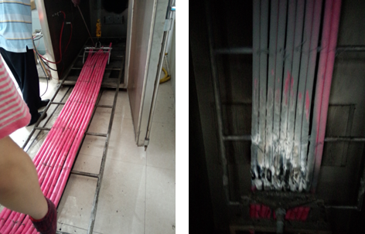

实验前 试验后
样品电缆通过成束A类燃烧试验。
3.7 对耐火试验项目的验证
3.7.1 样品电缆耐火试验
A1 VMQ-D-N(1#)（950℃×90min）
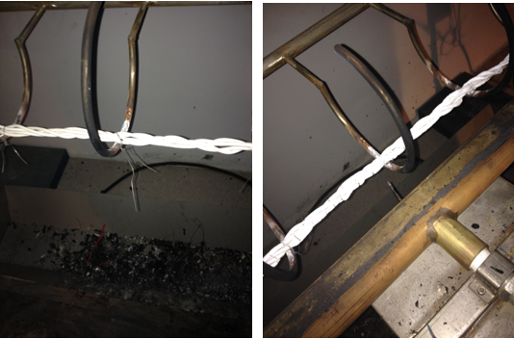

实验前 试验后
样品电缆通过耐火试验，耐火试验后，绝缘材料陶瓷化，但是没有形成完整的包覆层。
A2 VMQ-D-N(1#)（750℃×90min）
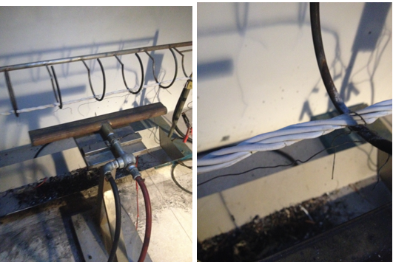

实验前 试验后
样品电缆通过耐火试验，耐火试验后，绝缘材料陶瓷化，但是没有形成完整的包覆层。包覆层有少许裂。
B VMQ-D-N(2#)（950℃×90min）

实验前 试验后
样品电缆通过耐火试验，耐火试验后，绝缘材料陶瓷化，形成完整的包覆层。包覆层致密均匀。
C VMQ-D-N(3#)（950℃×90min）
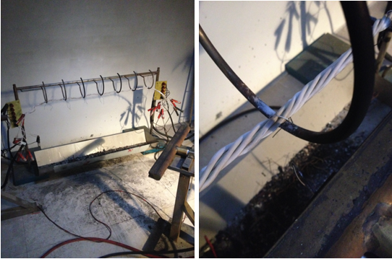
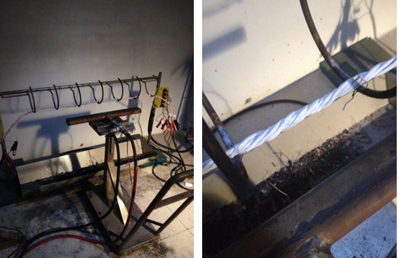

实验前 试验后
样品电缆通过耐火试验，耐火试验后，绝缘材料陶瓷化，形成完整的包覆层。包覆层呈现松散状态。
D VMQ-D-N(4#)（950℃×90min）
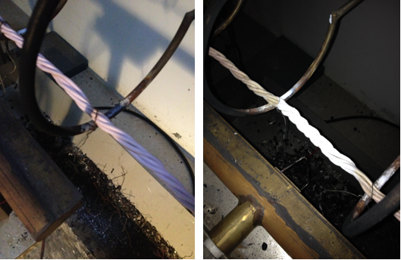
实验前 试验后
样品电缆通过耐火试验，耐火试验后，绝缘材料陶瓷化，形成完整的包覆层。
3.7.2 试片耐火试验
A:650℃×90min
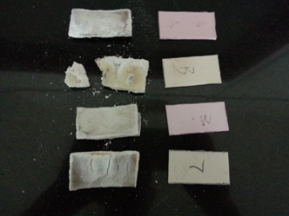

在此试验条件下，发现耐火试验后，材料致密性差，没有办法进行体积变化率测试，大部分材料可以进行线性尺寸变化率测试。线性尺寸变化率变化很小，且样品间差异很小。
B:750℃×90min
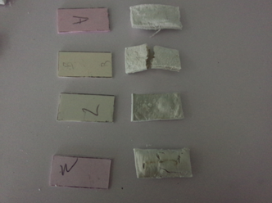

在此试验条件下，发现耐火试验后，材料硬度、致密性有所改善，但仍然没有办法进行体积变化率测试，大部分材料可以进行线性尺寸变化率测试。线性尺寸变化率变化很小，且样品间差异很小。
C:950℃×90min
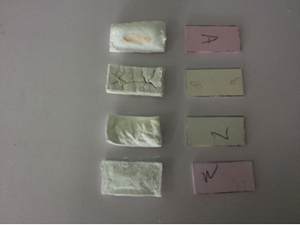

在此试验条件下，发现耐火试验后，材料硬度、致密性进一步改善，但是裂纹较多，仍没有办法进行体积变化率测试。材料可以进行线性尺寸变化率测试。线性尺寸变化率变化很小，且样品间差异很小。
3.7.3 结果分析
①对于耐火型硅橡胶混炼胶，分别开展了材料耐火试验和电缆耐火试验。
②根据材料耐火实验结果，无法有效地评价其耐火性能。
③根据验证试验结果以及起草小组讨论，确定采用电缆耐火试验来评价材料的耐火性。
（四）明确标准中涉及专利的情况，对于涉及专利的标准项目，应提供全部专利
所有权人的专利许可声明和专利披露声明；
无。
（五）预期达到的社会效益、对产业发展的作用等情况；
本标准的制订，能够有效地规范国内电线电缆用硅橡胶混炼胶的市场，对国内的电线电缆用硅橡胶混炼胶的生产、检验等工作起到很好的规定和指导作用。
（六）采用国际标准和国外先进标准情况，与国际、国外同类标准水平的对比情
况，国内外关键指标对比分析或与测试的国外样品、样机的相关数据对比情况；
本标准在制订过程中，由于没有相应的国际标准，制订工作组积极参考了国
内外部分涉及到硅橡胶电缆和耐火电缆的相关标准。主要有GB 5013、GB 7594、BS 6387等。但是考虑到现有标准均为电缆上取样，结合试验结果的验证，对于一些机械性能指标稍加以提高。
（七）与现行相关法律、法规、规章及标准，特别是强制性标准的协调性；
本标准符合国家有关法令法规和国家标准化的方针政策；本标准与有关的国
家标准和行业标准相协调。
本标准依据GB/T 1.1-2009 给出的规则进行起草。
（八）重大分歧意见的处理经过和依据；
本标准在制订过程中，无重大分歧意见。
（九）标准性质的建议说明；
本标准建议为推荐性标准。
（十）贯彻标准的要求和措施建议（包括组织措施、技术措施、过渡办法、实施
日期等）；
建议结束本标准报批工作6 个月后，发布及实施本标准。
（十一）废止现行相关标准的建议；
本标准为首次制订标准，没有废止相关标准的情况。
（十二）其他应予说明的事项。
无。

